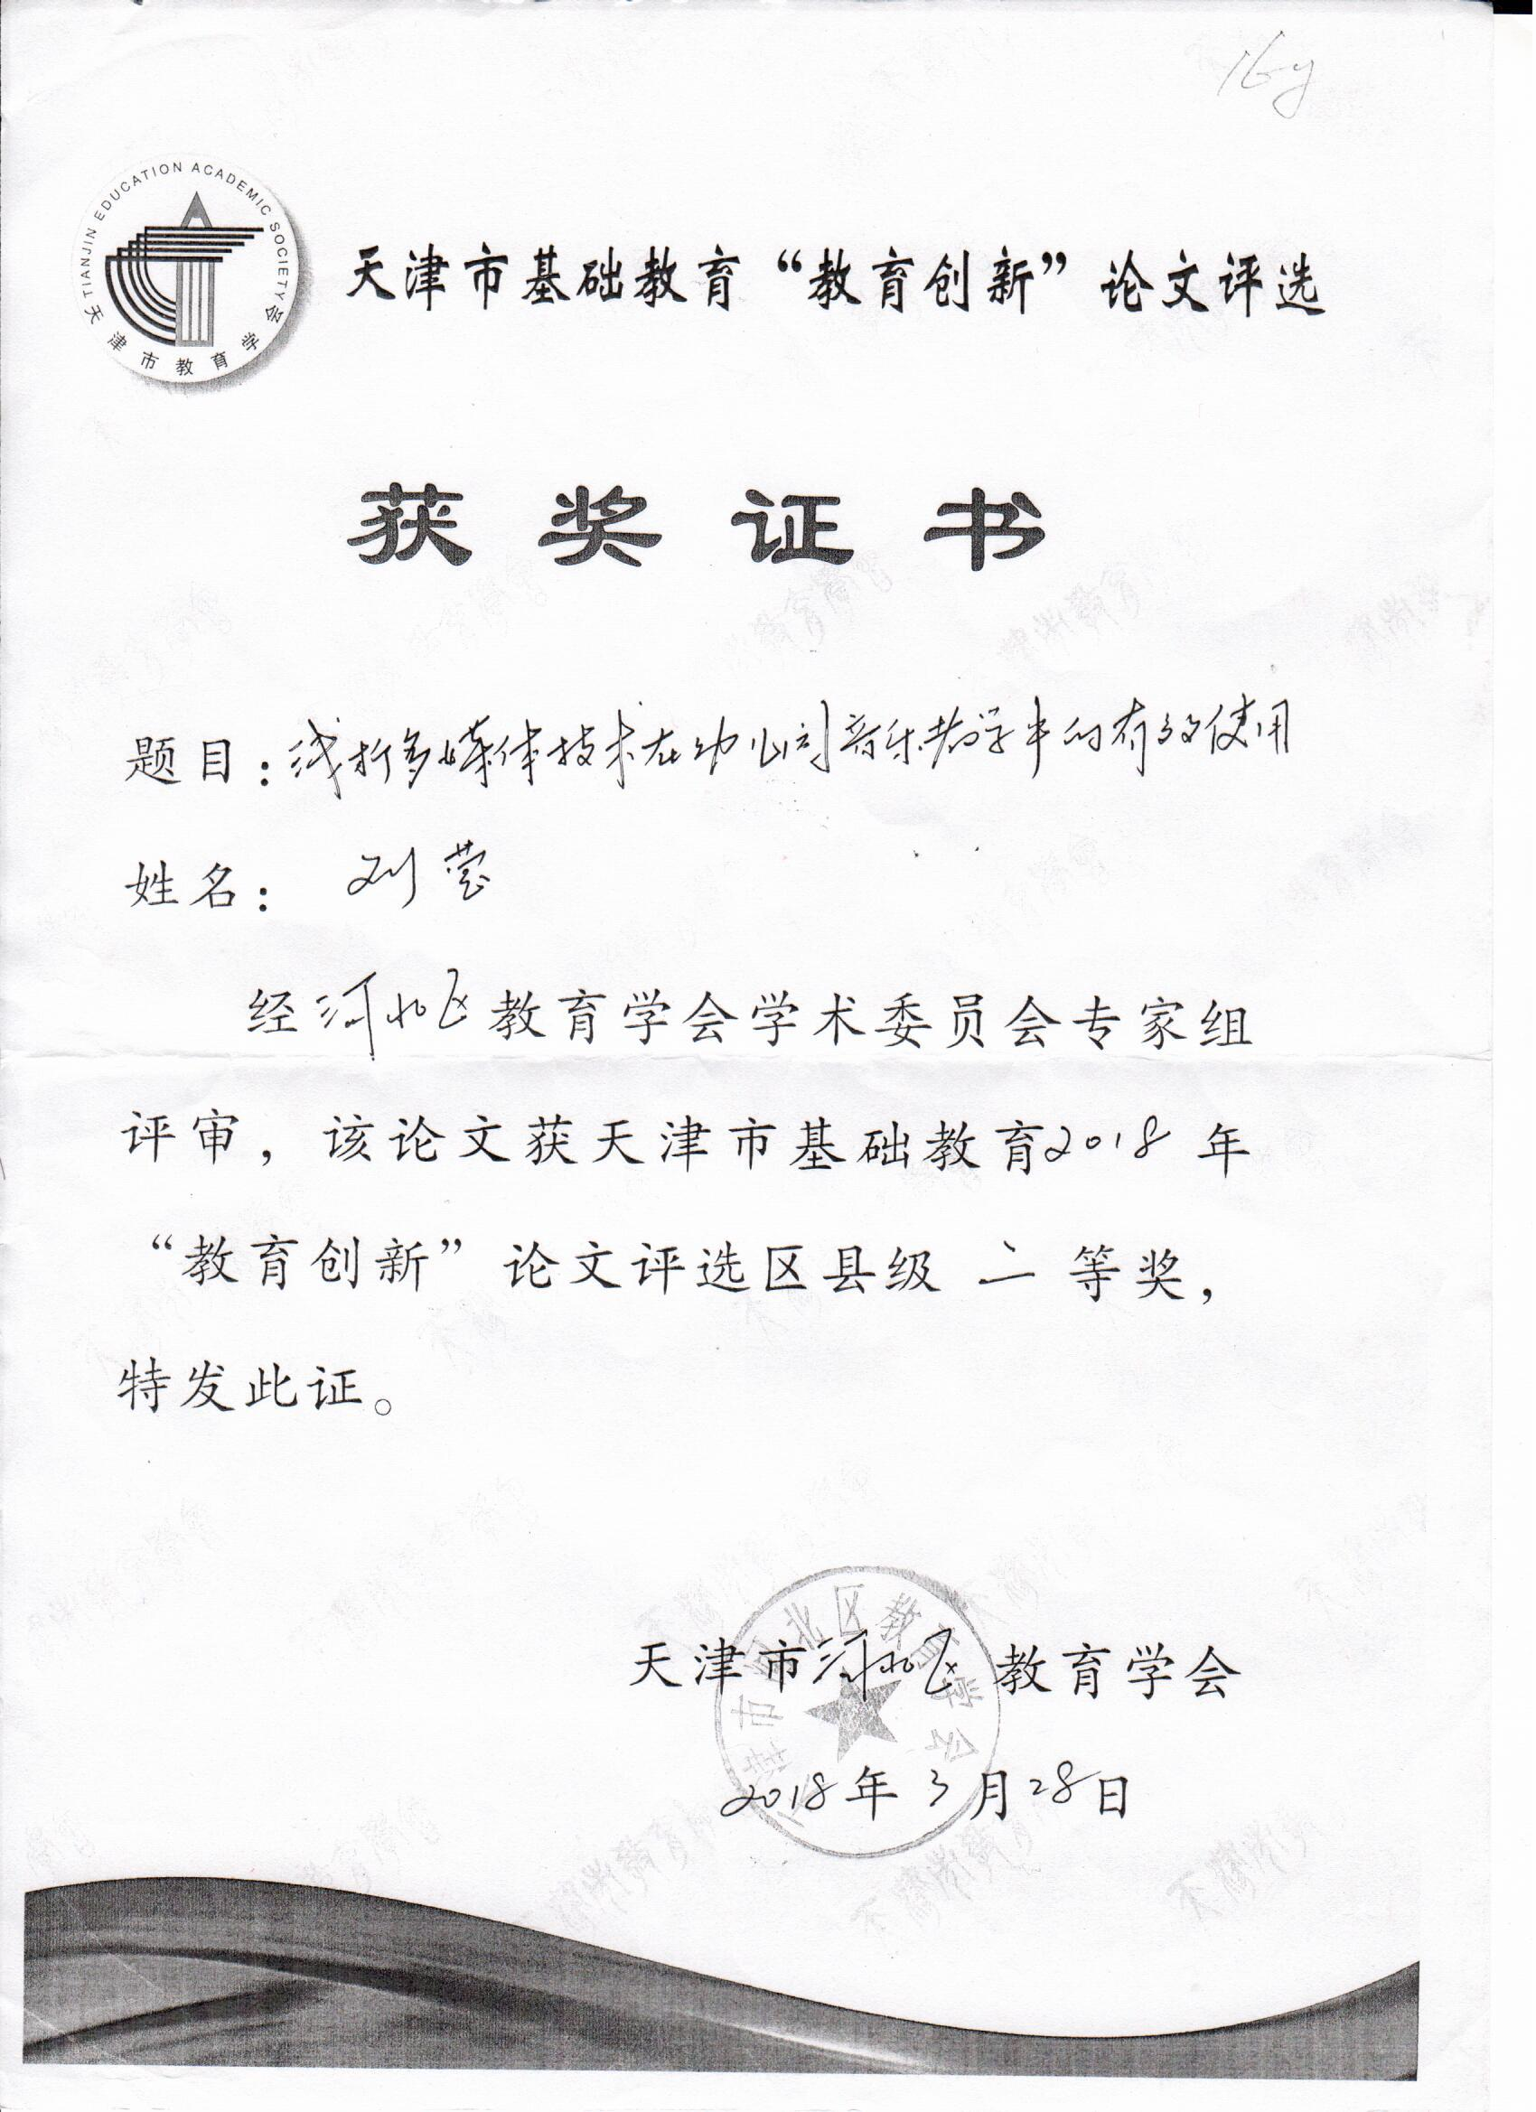

浅析多媒体技术在幼儿园音乐教学中的有效使用

摘要：现代社会科学的进步，多媒体技术也不断发展，在幼儿园中也得到广泛运用，是幼儿园的教育教学方式有了很大的变化。《幼儿园教育指导纲要（试行）》中指出：幼儿园应和家庭、社区密切合作，善于利用各种教育资源，共同为幼儿的发展创造良好的条件。多媒体就是这其中的一个，它根据教学目标，从而表现特别定制的教学内容，有效的将文字、图像、动画、声音相互结合。使幼儿学得愉快，对所学习的知识感兴趣。在日常教学活动中教师通过播放多媒体资料，引导幼儿观察，能够更直观的将教育活动中的各色图片、视频展示给幼儿观察，并对幼儿进行适当指导，引导幼儿学会观察，使幼儿边观察边思考，充分发挥幼儿自主学习的主动性与自主性，提高各种教学尤其是音乐教学的质量，将幼儿教育的各领域，各门类进行整合。这是社会发展的需要，也是幼儿发展的需要。从某种意义上说，多媒体课件能够更好的帮助幼儿有一定系统地形成自己的认知体系能够更好的激发幼儿主动探索学习的兴趣，并建立起通往艺术的桥梁与工具。
关键词：多媒体 音乐教育 幼儿教育
幼儿《3-6岁幼儿发展指南》中有界定，将艺术分为美术与音乐。音乐教育是幼儿园活动的重要组成部分，在培养幼儿艺术水平方面有着重要作用。幼儿的音乐活动，能够提高幼儿音乐兴趣、增加幼儿音乐素养、提高幼儿审美能力和观念方面起着重要作用，更加有利于幼儿的全面发展，因此无论是幼儿园教师还是家长都很重视幼儿的音乐教学。具不完全统计，我国有相当一批幼儿园已经装备了多媒体设备，在幼儿园教学中已经开始发挥巨大的作用，如今很多幼儿园教师就在音乐教学中运用多媒体技术的策略进行深入研究，从而促进幼儿园音乐教学的质量。指南指出3—6岁幼儿艺术学习与发展划分为感受与欣赏、表现与创造。因此传统的幼儿园音乐教育活动，已无法适应新形势下幼儿音乐教育。现代化多媒体技术在幼儿园的发展与应用，大限度提高了幼儿园音乐教育活动的实效性。因此，找到多媒體技术和幼儿园音乐教育方式的结合点，科学合理地付诸实施操作，将有利于幼儿园音乐教育活动质量的提高，有利于幼儿的全面发展。
一、多媒体技术应用在幼儿园音乐教学的优势
目前很多幼儿园已经把多媒体技术引入到课堂教学中，相对于传统的音乐教学而言，多媒体技术有着不可比拟的优势：
1、多媒体技术相比传统活动方式有更多的优势，
传统的教学设备在活动中被运用多年有其不可替代的优势，但随着社会的发展，科学技术的进步，有些教学设备逐渐跟不上幼儿的社会认知，不能满足幼儿认识社会的需求例如传统教学设备中的幻灯机。幼儿在日常生活中看的是动态的演示，随着平板电脑的普及，伴随幼儿的不再是我们小时候的录音机，听故事不仅仅局限于教师讲述，播放录音。经典的故事被制作成精美的动画，直观的表现出画面，更吸引幼儿。而我们还遵循原有的幻灯片，一个图片一个图片播放，很难吸引幼儿的注意力，从而削弱幼儿参与活动的积极性。计算机多媒体应用于教学，其图文声像并茂的动态传播，能激发学生的学习兴趣、启迪学生思维，为学生创造一个直观的学习环境。
2、多媒体技术更方便制作，提高教师备课效率
以学习歌曲《小小蛋儿把门开》为例：
传统教学：教师单纯使用钢琴发声练习，复习歌曲，演唱歌曲、音乐游戏等环节。但是运用多媒体技术，一个课件就能解决：通过点击课件上的小鸡，小鸡发出声音，激发幼儿兴趣，并引导幼儿学习小鸡跳跃音进行练声、出示歌词相关视频，引导幼儿理解歌词，在这一环节，通过视频幼儿对鸡蛋变成小鸡有更直观的感受，在通过游戏演示，幼儿完成游戏。在这一环节避免教师单纯的介绍游戏规则，更加生动，有趣。
3、多媒体技术可以扩展幼儿学习领域
通过多媒体技术，音乐课不单纯地只局限于欣赏与感知音乐，它能更丰富幼儿对音乐及其他领域学习的素养。
二、多媒体技术在幼儿园音乐教学中的运用
1、利用多媒体技术进行课堂导入，增加幼儿学习的兴趣
由于幼儿具有活泼好动的特点，所以教师在进行音乐教学时通常会遇到幼儿上课不集中注意力听讲，会出现相互说话、打闹等状况，影响着音乐教学质量。遇到这种情况，有些教师只能是用严厉的措施如提醒幼儿不要说话等措施来提高幼儿的注意力，但往往事倍功半。这时教师可利用多媒体技术来对音乐教学进行导入，增加幼儿学习音乐的兴趣。此外利用多媒体进行课堂导入还可以激发幼儿的思维活动，使幼儿能够积极主动地去思考所面对的教学内容。
多媒体课件中的音阶练习就能让幼儿在趣味教学中愉快地学习，使音乐活动游戏化。参照《音乐之声》的主题曲《哆来咪》制作一个音阶练习的多媒体课件。运用多种资源，因地制宜的制作。活动开始时，轻轻一点，可见自动播放，减少幼儿注意力的分散，当课件中唱到“do”，幼儿就跟着一起唱“do”，z这样依次练习也可以，教师点击课件在后面可以调换顺序出现，让幼儿为小音符排列，增加了活动的趣味性，让幼儿在游戏中无意识的认识了音阶，他们一边做游戏，一边练习音阶，不但培养了乐感，还养成了安静学习的好习惯。通过参与课件中有趣的音阶游戏，让幼儿充分感受到音阶中七个音符之间的关系，仿佛每个音符都是故事中的七个小矮人中的一个小矮人，惟妙惟肖，生动之极，既训练了音准，又激发了学习兴趣。教师在教学中以“有趣”为前提，幼儿“乐”在其中。
2、提供生动的教学内容，帮助学生理解知识
幼儿尚不具备缜密的逻辑思维能力，况且音乐经验很多是比较抽象的，幼儿接受起来比较困难，因此在课堂教学中要充分利用多媒体技术把抽象的音乐知识变得具体生动，使幼儿易于理解。以往的音乐教学中教师只是挂一些图，边给幼儿讲解边教幼儿唱歌，这样的教学枯燥无味，无法激发幼儿学习音乐的兴趣，因此要充分利用多媒体进行教学。
例如在教幼儿唱《春天》这首歌时，教师可以充分利用多媒体技术。首先教师用多媒体把这首歌播放出来，在播放这首歌的同时教师用课件向幼儿展示春天的图片，让幼儿细心观察春天美好的景色，从中感受到歌曲的意境，幼儿这时能够被美好的音乐和美丽的春天风景图画所吸引，产生强烈的兴趣，教师可以据此来教幼儿唱《春天》这首歌，还可以让幼儿扮演各种小动物来随着音乐旋律的起伏模拟小动物迎接春天到来的反应。这样音乐课堂的教学气氛也能够调动起来，提高了课堂的教学效率。
3、利用多媒体技术来深化教学
在幼儿园音乐教学中，多媒体技术的支持必不可少，教师可以利用多媒体技术播放音乐，展示图谱，教师在此过程中也可以利用多媒体技术来深化音乐教学。例如教师可以利用多媒体的剪切技术，把《小蝌蚪找妈妈》这首歌剪切成四段，每段音乐配上不同的主题课件，然后分别表现出来。而且教师在播放音乐的过程中还可以利用一些专业软件即时调整音乐，比如：快慢，让幼儿能够亲身感受到不同音乐风格之间的相同与区别，使幼儿在愉悦、放松的体验中感受到音乐的魅力。
4、发挥多媒体的游戏功能，培养幼儿的创新能力
在幼儿园的音乐教学中，教师的教学任务除了让幼儿对音乐产生兴趣、掌握一些音乐知识外，还要加强培养幼儿的创新能力。因此在幼儿园音乐教学中，幼儿是整个活动的主体，整个活动要围绕幼儿来展开，所以，幼儿的积极性就显得尤为重要。如果幼儿在活动中有效的进行活动，那整个活动的效果将大大提升。多媒体还有重要的功能是普通教学所没有那就是其游戏功能，游戏功能能很好地激发幼儿的想象力和创造力。
例如教师在教完幼儿唱《小小蛋儿把门开》这首儿歌以后，原先教师可能会做很多的图片让幼儿带上去扮演，虽然也有一定的游戏性，但是在活动中相对于多媒体还是单调了一些，如果运用多媒体，教师可以制作一个小游戏，让幼儿以旁观者的身份去参与，猜一猜、看一看什么动物从蛋壳中出来了。当小鸟从蛋壳中出来以后，教师可以让幼儿根据刚学完的这首幼儿来改编成“小小蛋儿出小鸟”这样的儿歌，这样能够更直观的激发幼儿改编的兴趣，幼儿也更乐于演唱自己改编的歌曲。
因此，多媒体教学能优化幼儿园教育流程，能更好的调动幼儿多种感官，能帮助幼儿深刻的理解与掌握对教学内容，较好的提高教学的整体性。多媒体技术的运用为学前教育事业提供了无限可能，可见幼儿园教师树立现代教育意识，注重培养自身创新精神，探索新的教学方法是非常重要的。

参考文献
[1]教育部基础教育司.幼儿园教育指导纲要（试行）解读[M].江苏教育出版社,2002.
[2]朱智贤.幼儿心理学[M].人民教育出版社,2000.
[3]赵寄石,唐淑.幼儿园渗透式领域课程[M].南京师范大学出版社，2005.

